**블록체인 푸드쉐어링 서비스**

**마음마켓**

**G 조**

강정윤

김원우

용수민

이상우

한주연

* 일반현황

|  |  |  |  |  |  |
| --- | --- | --- | --- | --- | --- |
| **아이템명** | | | 마음마켓 (마지막 음식을 위한 마켓) | | |
| **기술분야** | | | 블록체인(푸드쉐어링 플랫폼) | | |
| **조 이름** | | | G 조 | **직업** | FOUNDERS in JEJU 참가자 |
| **팀 구성** | | | | | |
| **순번** | **직급** | **성명** | **담당업무** | | |
| 1 | 개발자 | 강정윤 | 안드로이드 어플 개발(백엔드, 프론트엔드), 컨트랙트 구현 및 배포 | | |
| 2 | 개발자 | 김원우 | 안드로이드 어플 개발(백엔드, 프론트엔드) | | |
| 3 | 개발자 | 용수민 | 안드로이드 어플 개발(백엔드, 프론트엔드), 컨트랙트 구현 | | |
| 4 | 기획자 | 이상우 | 시장조사 및 BM 구체화, PPT 제작(발표) | | |
| 5 | 기획자 | 한주연 | 아이디어 기획 및 UX/UI 제작 | | |

* 사업개요

|  |  |
| --- | --- |
| **아이템**  **소개** | 개인 간 식재료 및 식품 카테고리의 완제품을 나눔 또는 판매하거나 B2C 마감할인을 제공하는 플랫폼입니다.  우선 소비자 간 식품에 대한 신뢰도는 구입날짜를 판별할 수 있는 사진과 음식(식재료 및 완제품 포함)의 사진을 업로드하고 사용자들이 그 정보에 대해 인증하는 과정을 거칩니다. 사용자들에 의해 승인된 음식에 대해 기입한 구입날짜와 제품 카테고리 정보는 블록상에 업로드 되어 조작이 불가능하게 합니다. |
| **아이템의 차별성** | 1. 기존 B2C의 음식 쓰레기 배출 감소를 위한 마감할인 서비스는 많았지만, 그 서비스를  C2C거래를 위한 플랫폼 서비스는 존재하지 않았습니다.  2. C2C간 음식 거래에서 가장 큰 문제점인 신뢰성을 서비스 사용자들의 인증을 통해  제공하고 실제 정보는 블록 상에 기록해 조작 및 변경을 불가능하게 합니다.  3. B2C 마감할인의 경우 자체 어플리케이션 내 결제를 제공하여 판매자와 구매자 모두에게  할인을 제공할 수 있습니다. (할인의 원리는 서비스가 판매자와 구매자 사이에서 다이(DAI)를 활용한 유동성 제공자 역할을 하는 것입니다.)  4. 서비스 사용 및 구매에 따라 적립되는 포인트를 실제 기부or구매시 할인에 적용할 수 있어 서비스 사용자들의 지속적인 사용 및 사회적 가치실현에 이바지합니다. |
| **국내외 목표시장** | 서비스의 초기 진입은 마감할인과 라스트오더 서비스에 대한 트래픽이 높은 2535세대와 중소상공인 및 1인가구 밀집도가 높은 강남구, 마포구, 송파구에서 진행합니다.  이후 통계청의 자료와 네이버 키워드 검색량에 따라 2순위로 영등포구, 종로구, 중구 / 3순위로 서초구, 관악구, 강서구, 동대문구 순으로 서비스를 확대할 것입니다. 그 다음 수도권 1인 가구 및 마감할인 서비스가 안정화된 이후 거점 대도시를 중심으로 전국 단위의 서비스로 확대할 것입니다. |

1. 상황분석

1.1 국내 음식물 쓰레기 문제 현황

환경부의 2018년 통계자료에 따르면 일일 배출량 1만 5천 톤이 발생하는 상황입니다. 이는 전체 음식물의 1/7이고, 연간 20조원의 처리비용이 들고 있습니다. 그 중 70%의 음식물쓰레기가 음식점과 가정에서 발생하고 있고, 보관폐기 식재료가 전체의 9%, 먹지 않은 음식물 4%가 발생하는 상황입니다. 즉, 식재료 폐기 이전 재판매 or 먹지 않은 음식을 활용할 수 있는 서비스가 필요한 상황입니다. 이러한 상황을 해결하기 위해 라스트오더를 비롯해 다양한 마감할인 B2C 플랫폼 서비스가 등장했습니다.

1.2 해외 음식물 쓰레기 문제 현황

2018년 미국 보스턴컨설팅그룹의 보고서에 따르면, 전세계적으로 생산되는 음식의 3분의 1이 버려지고 있고, 이는 한화 1137조 8000억원에 따르는 규모라고 합니다. 즉, 국제적으로 이러한 음식물 쓰레기에 대한 문제는 심각하고, 실제 다양한 국가의 사회적 기업이나 푸드쉐어링 운동을 통해 해결책을 제시하고 있습니다. 뉴욕타임스에 따르면, 독일을 거점으로 오스트리아, 스위스에서 음식 공유 사이트인 푸드쉐어링(Foodsharing.de)와 길거리 냉장고(일명, 공유냉장고)를 통해 문제해결을 위한 사회적 운동을 시도중이라 합니다.

또한 국내 라스트오더와 같이 소비자와 남은 음식에 대한 마감할인 서비스를 제공하는 기업들은 이미 유럽 지역(카르마, 투굿투고 등)과 일본(M프로젝트, 타베루프)에서 활발히 시장을 개척하고 있습니다. 다만, 영국의 올리오의 경우 개인간 식재료 및 농산품에 대한 거래 플랫폼 서비스를 제공하여 이러한 문제해결을 위해 노력중입니다.

1. 문제제기

2.1 푸드쉐어링 서비스의 문제점(국내/해외)

- B2C 서비스

실제 국내의 라스트오더와 해외의 카르마, 투굿투고, M프로젝트, 타베루프 등의 서비스는 음식점과 슈퍼마켓의 마감할인 서비스를 통해 음식물 배출량 감소를 위해 노력하고 있습니다. 이는 영업자의 음식물 배출 감소라는 목표를 달성할 수 있지만, 실질적으로 개인 가구에 대한 식재료, 완제품 등에 대한 음식물쓰레기 전환 문제를 해결하지 못한다는 한계점이 존재합니다.

- 공유냉장고 서비스

반면, 독일어 권역의 공유냉장고 서비스의 경우, 사회 기부운동 형태로 진행되어 개개인의 식재료 및 식품에 대한 공유 서비스를 제공합니다. 하지만 지자체의 서비스로 오프라인 냉장고만 배치되어 있고, 그 운영에 대한 안정성 등이 문제점으로 지적됩니다. 실제 서비스 운영자의 인터뷰(서울신문의 번역기사)에서 실효적 성과보다 사람들에게 아껴야 한다는 인식 전환이 목적임을 밝혔습니다.

- 영국의 C2C 거래 플랫폼 ‘올리오’

영국의 올리오 같은 경우 C2C 거래를 위해 서비스를 운영하고 있지만, 정해진 시간과 장소를 포스팅해서 거래하는 방식으로 진행중입니다. 이는 거래하는 사람 간에 의사소통 창구가 부족하며, 실제 음식물, 식재료가 포스팅한 것과 다를 경우에 대한 이슈가 발생하고 있습니다.

1. 해결방안

3.1 해결방안

- 기존 서비스들의 문제점 해결방안

우선 저희 마음마켓은 B2C, C2C 모두를 포함한 플랫폼입니다. 기존 B2C 마감할인 모델과 C2C 간의 중고거래 모델을 접목해 음식점 및 가게의 식재료, 식품의 경우에는 판매자에게 마감할인을 통해 재고정리와 사용자의 입장에서 할인된 가격에 제품을 구매할 수 있는 기회를 마련합니다. C2C 고객들에게는 고객 간 사용하지 않을 식재료나 식품에 대한 거래를 할 수 있는 창구를 마련할 것입니다.

B2C와 달리 C2C 고객들에게 의사소통을 할 수 있는 채팅을 마련하고, 제품의 사진과 구매날짜가 기록된 사진을 통해 거래 시 실제 제품과 업로드 된 사진의 신뢰성을 확보할 것입니다. 또한 구매날짜 및 제품에 대한 인증의 과정에서 사용자들이 직접 인증에 참가할 수 있는 환경을 제공할 것입니다.

- 블록체인 기술 활용의 필요성(아라곤 블록체인과 DAI 활용 거래)

마음마켓의 두가지 기능에서 블록체인 기술이 필요합니다. 첫번째는 판매를 위해 제품의 사진과 구매날짜 등의 정보가 담긴 두 사진을 업로드와 승인 이후, 조작 및 변경이 불가능하게 하는 것입니다. 실제 판매자가 업로드 한 정보와 사진(영수증, 제품)이 같다는 것을 다른 사용자들이 인증하여 블록상에 그 제품의 정보가 기록됩니다. 이를 통해 제품에 대한 정보가 변경불가해지고, 실제 식재료, 식품이라는 카테고리의 특성상 중요한 안정성, 신뢰성이라는 부분을 해결할 수 있습니다.(수수료와 추후 DAI 활용을 고려해 아라곤 블록체인을 활용합니다.)

두번째는 B2C 거래에서 인앱 결제를 활용할 경우 구매자와 판매자에게 제공할 할인을 스테이블 코인인 다이를 활용할 것입니다. (거래 구조 아래 이미지 참조)

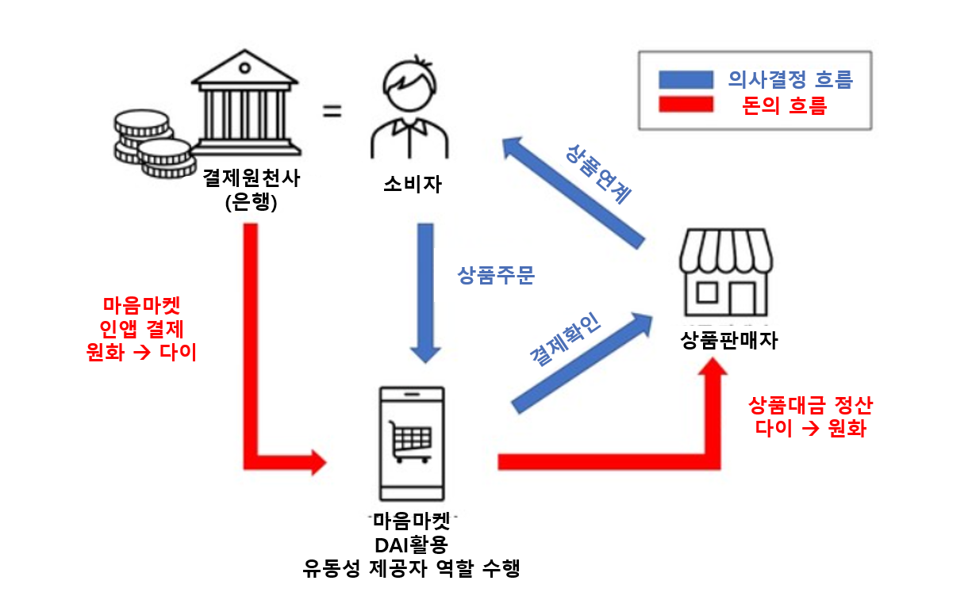

소비자는 원화로 결제하지만, 실제 지불 및 구매는 마음마켓이 그 금액을 통해 다이를 구매하고 예치합니다. 그 과정에서 발생하는 이자를 통해 소비자에게는 실제 마감할인 이외의 추가할인을 제공합니다. 판매자의 경우 다이를 원화로 정산 받기 때문에 그 과정에서 전자지불대행이나 부가통신사업자를 거치지 않아 빠르게 정산 받을 수 있다는 장점이 존재합니다.

3.2 서비스 기능

마음마켓의 서비스는 크게 제품 인증 기능인 마음 나누기, 제품 판매 기능인 마음 주기, 제품 구매 기능인 마음 받기 이렇게 3가지로 구성됩니다.

- 마음 나누기 (제품 인증 – 아라곤 블록체인 활용)

마음 나누기의 경우, 실제 제품의 판매자는 판매 이전에 제품이 판매 가능한 것인지에 대해 사용자들에 의해 인증 받습니다. 제품이 보이는 이미지와 구매날짜, 유효기간을 확인할 수 있는 이미지(영수증 등) 두 개와 실제 구매날짜 및 정보에 대해서 업로드를 합니다. (단, 제품 카테고리에 따라 식약처 데이터에 따른 유효기간을 설정하고 그것을 초과한 제품의 경우 거래가 불가능하게 설정합니다.

그러면 서비스의 사용자들이 제품에 대해 기입한 정보가 사진을 통해 인증할 수 있고 신뢰성이 있다는 동의 or 비동의 버튼을 통해 7인이 투표해 5인 이상이 동의할 경우, 제품의 판매가 가능해집니다. 단, 사용자들은 동의 or 비동의에 참가할 경우 1인당 10원의 포인트를 받고 추후 제품 구매 시 할인 받을 수 있습니다. (투표는 1일 최대 10회까지 참가 가능합니다.)

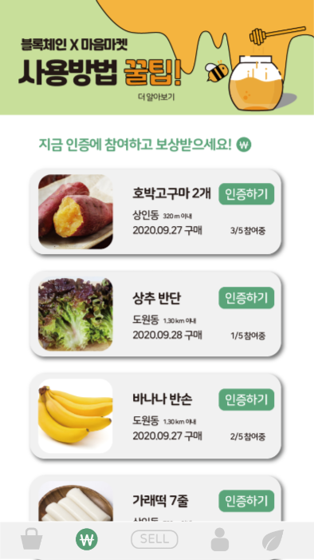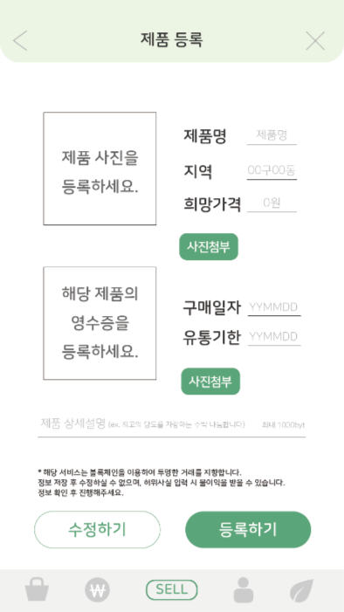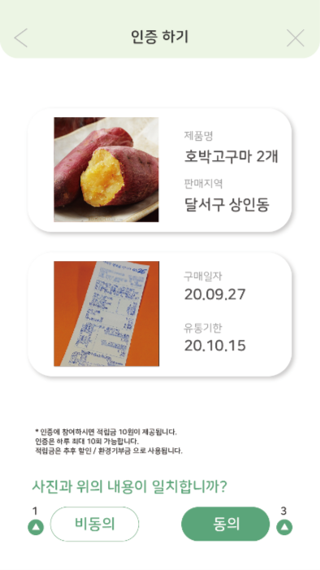

-

<마음 나누기 기능 구현 UI>

마음 주기 (제품 판매) & 마음 받기 (제품 구매)

마음 주기의 경우, B2C와 C2C로 나눠집니다. B2C의 경우 가게, 음식점 등의 식재료, 식품의 마감할인을 제공합니다. 그렇기에 이들에게는 멤버십 서비스를 제공하고 별도의 제품에 대한 인증이 필요없이 협의에 따라 시간과 제품에 따라 마감할인 서비스를 제공합니다. 또한 이들에게는 인앱결제에 대한 옵션을 제공해 소비자에게는 추가할인을 판매자에게는 빠른 정산 및 적은 수수료라는 혜택을 제공합니다. C2C 서비스에서는 인증을 통해 올린 제품에 대한 판매 기능을 제공합니다. 소비자 간 개인정보의 노출과 제품 판매 및 구매 협의를 진행할 수 있는 채팅 서비스를 제공합니다.

3.3 비즈니스 모델

- 멤버십 기능

B2C 판매자의 경우 저희 서비스의 인앱결제(DAI 활용)를 통해 빠른 정산과 중간 수수료의 절감이라는 혜택을 제공받습니다. 그렇기에 저희 Cold-Calling을 통해 판매자에게 멤버십 계약 제안 및 웹을 통해 멤버십 문의를 받습니다. 이들에게 초기 3개월 간 멤버십에 대한 비용을 부과하지 않지만, 3개월 이후 판매를 지속하려면 월 9900원이라는 멤버십 금액을 받습니다.

대신 이들에게 제공하는 것은 기존 정산과 수수료 절감 이외에도 첫번째로 마음찾기 기능 사용시 상단에 멤버십 마감할인 제품들을 상단에 3개씩 랜덤하게 보여주는 것입니다. 두번째로는 소비자들의 마음찾기 기능 사용을 위해 제품을 찾는 중간중간에 B2C 판매자의 제품을 추천하여 보여주는 기능입니다.

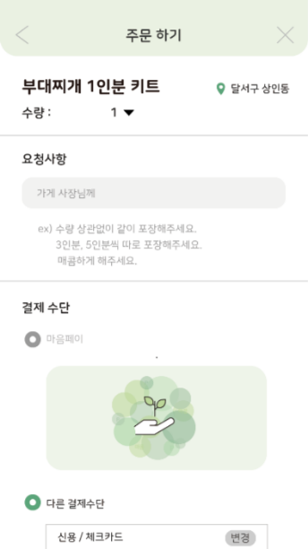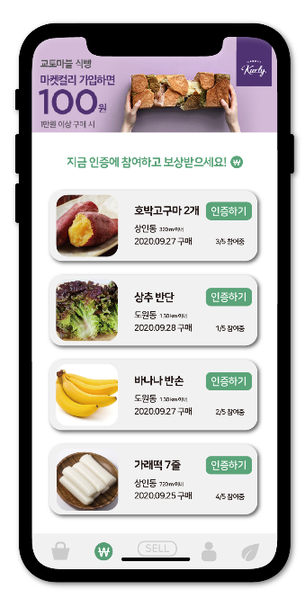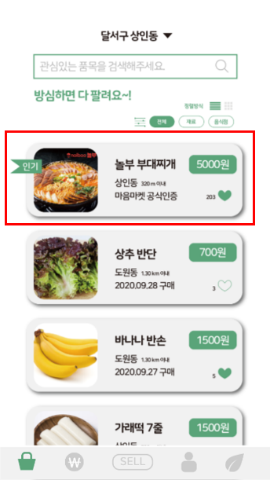

<광고 예시>

<멤버십 기능 혜택>

- 사용자 확대에 따른 배너 및 인터스티셜 광고 집행

DAU 및 MAU가 어느 정도 활성화되었다는 가정하에(이에 대한 기준은 서비스를 실제 운영하며 결정할 부분이라 확정하지 않았습니다.) 어플리케이션 내에서 배너광고와 인터스티셜 광고를 진행합니다. 다만, 애드서버를 활용하여 배너와 인터스티셜 광고를 집행하되 지역 기반으로 세팅된 광고만 소비자들에게 보일 수 있도록 집행합니다.

1. 기대효과

4.1 서비스 확대 방안 및 향후 로드맵

- 서비스 진입시기(타겟시장, 유효시장, 전체시장 형태로 서비스 확대)

네이버 키워드 도구 기준, 라스트오더와 마감할인에 대한 키워드 검색량이 높은 2535 세대의 1인가구를 C2C, B2C 서비스의 타겟으로 설정합니다. 실제 통계청의 자료에 따라, 2535 1인가구 세대와 소상공인(가게, 음식점)이 많이 분포한 강남구, 마포구, 송파구 각 지역별 서비스를 제공합니다. 초기 인증과정에 운영자들의 참가로 판매 제품의 모수를 확보하고, 인스타그램 스토리 광고를 통해 초기 사용자를 확보합니다. 또한 B2C 판매를 위해 라스트오더 서비스에 참가하고 있는 소상공인부터 시작해 그 가게의 주변상권 판매자 확보에 주력합니다. (다이를 통한 빠른 정산 및 적은 수수료에 대한 점을 서비스 셀링포인트로 잡습니다.) 1순위 지역들을 확보한 이후, 2순위 영등포구, 종로구, 중구 / 3순위 서초구, 강서구, 관악구, 동대문구를 중심으로 수도권 전역으로 서비스를 확대합니다.

- 서비스 확대

지역의 확대뿐만 아니라 주요 편의점 및 대형마트와의 협업을 통해 마감할인 서비스와 유휴공간 통한 비대면 거래채널의 확보도 추진합니다. (단, 여기서 B2C 제품의 경우 지역제한을 벗어나 구매가 가능하지만, C2C 판매 및 구매는 초기 등록한 지역을 기준으로 관할 구역 내에서 판매 및 구매가 이루어질 수 있게 합니다.)

이러한 지역 기반 서비스로 주요 거점 도시 확대 및 전국 단위로 확대하고, 추후 지역기반 이웃 커뮤니티 서비스로의 확대를 위해 포스팅 및 모임 게더링 서비스의 도입을 검토합니다.

- NFT 활용 소비자 평판시스템

식약처 데이터 기반 유효기간과 사용자 기반 인증 및 보상을 활용해 정보를 블록상에 올려 신뢰도를 형성하고 있습니다. 하지만 어떤 중고거래 형태의 서비스가 그렇듯 사용자 개개인에 대한 신뢰도 형성이 중요하고 저희는 그것을 추후 서비스 성공에 따라 NFT를 도입해 사용자에 대한 평판시스템을 활용할 예정입니다. 사용자들의 사용이력과 거래 이후 서로를 평가해 신뢰를 형성해가는 형태로 구성할 것입니다.